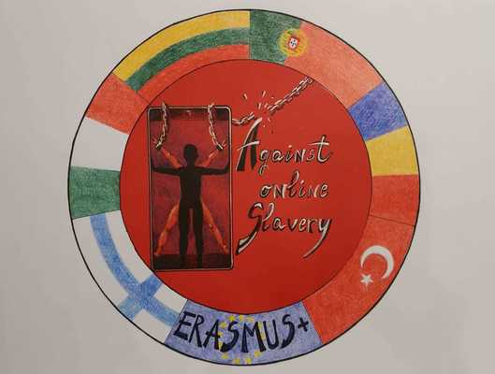
Tuntisuunnitelma | AGAINST ONLINE SLAVERY (2019-1-FI01-KA229-060725)

Maa ja koulu | Turkki, TED Ege College
Opettaja(t) | Müge Altınçınar / Aslıhan Kayhan
Oppiaine | Englanti
Aihe | Verkkokiusaaminen
Age group: | 13-17 | Lesson Duration: | 45 minutes

Oppitunnin tavoitteet:
Lisätä tietoa ja tietoisuutta verkkokiusaamisesta.

Sisältöjen tiivistelmä:
LÄMMITTELY
Verkkokiusaamisen oppituntisuunnitelmamme alkaa lyhyellä tekstillä, joka on verkkokiusaamisen määritelmä. Vaihtoehtoinen lämmittely tehtävä on pyytää oppilaita listaamaan kaikki mahdolliset ongelmat ja haasteet, joita teini-ikäiset nykyään kohtaavat, ja yritä laittaa ne järjestykseen vakavimmista vähiten vakaviin. Näin pääset aiheeseen yhtä varmasti.
Yksi opiskelijoiden luetteloissa olevista asioista liittyy verkkokiusaamiseen. Tuntisuunnitelma sisältää
tämän ongelman määritelmän ja sen monet kasvot, joten älä mene liikaa yksityiskohtiin alussa.
LUKEMINEN JA VIDEO
Harjoitus 1 sisältää verkkokiusaamisen määritelmän ja pari sanaa, jotka ovat tärkeitä, kun puhutaan tästä ongelmasta. Opiskelijat lukevat tekstin ja yhdistävät sitten alleviivatut sanat ja lauseet tekstistä (a-f). Näin he voivat selvittää niiden merkityksen tarkastelemalla kontekstia. Seuraavaksi käydään lyhyt keskustelu
verkkokiusaamiseen liittyen. Katso sen jälkeen video oppilaidesi kanssa. Se on Huawein mainos, joka
tutkii jonkun yksityisyyden loukkaamisen ja kuvien julkaisemisen vaikutuksia verkkoon. Tämä edustaa yhtä tapaa, jolla teini-ikäisiä kiusataan nykyään (Tiedoksi: itse videossa ei juuri ole valintaikkunoita tai tekstitystä).
KESKUSTELU
Seuraava tehtävässä tarkastellaan erilaisia ​​esimerkkejä verkkokiusaamisesta. Ensinnäkin opiskelijasi tarvitsevat täyttää aukot sanoilla, jotka nimeävät erilaisia ​​verkkokiusaamistapoja. Kun ne on tehty,
keskustele oppilaidesi kanssa, mitä he ajattelevat näistä esimerkeistä ja ovatko he kokeneet
tällaisia ​​tekoja tosielämässä. Ennen harjoitukseen 5 siirtymistä suosittelemme opiskelijoillemme kehittämämme lisätehtävän tekemistä. Katso lisätietoja alla olevasta osiosta. Harjoitus 5 valmistaa oppilaitasi pari-/ryhmätyöskentelyyn. Jos sinulla on pieni ryhmä, pyydä oppilaitasi työskentelemään itsenäisesti ja miettimään tapoja, kuinka vanhemmat, teini-ikäiset ja opettajat voivat torjua verkkokiusaamista. Suurempien ryhmien kanssa suosittelemme tämän tehtävän suorittamista pareittain. Seuraavassa vaiheessa opiskelijoiden tulee työskennellä pareittain tai ryhmissä ja listojaan ja valita parhaat esimerkit.
LISÄTEHTÄVÄ – ADJEKTIIVIT (VAIN PDF)
Tätä verkkokiusaamisen oppituntisuunnitelmaa varten loimme ylimääräisen tehtävän adjektiiveista. Opiskelijat oppivat uusia sanoja, joita he käyttävät keskustelu-/parityötehtävissään. Lisäksi tulet olemaan
ottamalla käyttöön adjektiiviliitteet, jotta oppilaat oppivat myös rakentamaan sanoja. Se on enemmän
interaktiivinen tehtävä, koska oppilaiden on itse asiassa yhdistettävä sanan osia löytääkseen adjektiiveja.

Materiaalit:
Työlomake ja kynä

Lähteet:
-

Oppimistulosten arviointi:
Ymmärryksen lisääminen verkkokiusaamisesta.

